

**Actividad [#3]**

**[Menú de Áreas de Figuras Geométricas]**

**[Desarrollo de Aplicaciones Móviles III]**

**-**

**Ingeniería en Desarrollo de Software**

**Tutor: Sandra Luz Lara Dévora**

**Alumno: Manuel Enrique Ramirez Lopez**

**Fecha: 28/11/2022**

***Indice***

*Introduccion* 3

*Descripción* 4

*Justificación* 5

*Investigación* 6

Desventajas de utilizar el lenguaje Swift 6

Menciona la importancia de utilizar el lenguaje Swift en el entorno laboral. 6

*Desarrollo* 7

Codificación 7

Pruebas de aplicación 9

*Conclucion* 12

*Referencias* 13

# *Introduccion*

En gran parte del mundo y de los centros educativos existen sin fin de métodos de calculo ya sea para uso personal, construcción de edificios o por el simple hecho de saber ciertos datos específicos que se pueden usar para un “x” proposito para lograr esos diversos objetivos, en esta actividad nos enfocaremos en crear un sistema “básico” que nos permita calcular datos sobre diversas formas geométricas que nos servirán dado a medidas que nosotros introduzcamos.

# *Descripción*

**Contextualización:** Se necesita crear una aplicación en lenguaje Swift, el cual debe contar con un menú de opciones para calcular distintas áreas de figuras geométricas.

**Actividad:** Crear una aplicación en lenguaje Swift, la cual debe contar con un menú de opciones que tenga las siguientes especificaciones:

Calcular el área de las siguientes figuras:

● Área del cuadrado

● Área del rectángulo

● Área del triángulo

● Área del círculo

# *Justificación*

Como bien lo mencionaba anteriormente el proposito por el cual es creado este sistema es para cumplir con ciertos requerimientos que se pueden usar para distintos usos o ramas en general que puede ir desde manera educativa, de uso personal o de grandes construcciones, así como un fin sin un fin en especifico como ejemplo podemos tomar la gran variedad de versiones y plataformas que existe la App Calculadora donde se busca satisfacer una necesidad no especifica pero no por ello vamos a realizarla de manera sencilla si no buscamos que sea de gran utilidad y “La mejor” dentro de su sector.

# *Investigación*

## Desventajas de utilizar el lenguaje Swift

Uno de los inconvenientes de este lenguaje de programación es que la comunidad tecnológica no confía en el momento de su introducción. Swift se presentó oficialmente en 2014 y solo se lanzó en 2015 como un lenguaje de código abierto. Debido a su poco tiempo en el mercado genera dudas sobre su uso y/o eficacia.

Otra desventaja obvia de este lenguaje es que su comunidad no es tan inteligente. Y las personas con esta experiencia tienen trabajos en muchas empresas, por lo que encontrar empleados que dominen este idioma es muy difícil.

## Menciona la importancia de utilizar el lenguaje Swift en el entorno laboral.

La velocidad y la eficiencia de las tareas que realiza este lenguaje, pero también incluye la capacidad de proporcionar información en tiempo real que los desarrolladores móviles pueden usar, según sus necesidades.

Otra razón por la que Swift es importante para el desarrollo de aplicaciones móviles es que se puede integrar sin mucha complejidad en el código Objective-C preexistente. Esta característica le permite realizar operaciones de programación de manera más confiable y segura, ahorrando tiempo en estas tareas y enriqueciendo su experiencia con diversas aplicaciones.

Otra característica de la importancia de Swift para el desarrollo de aplicaciones móviles es que es una opción gratuita y de código abierto disponible para usuarios como desarrolladores, profesores y estudiantes, cuyos miembros pueden beneficiarse. Esto se debe a que Swift funciona con la licencia de código abierto Apache 2.0.

# *Desarrollo*

## Codificación

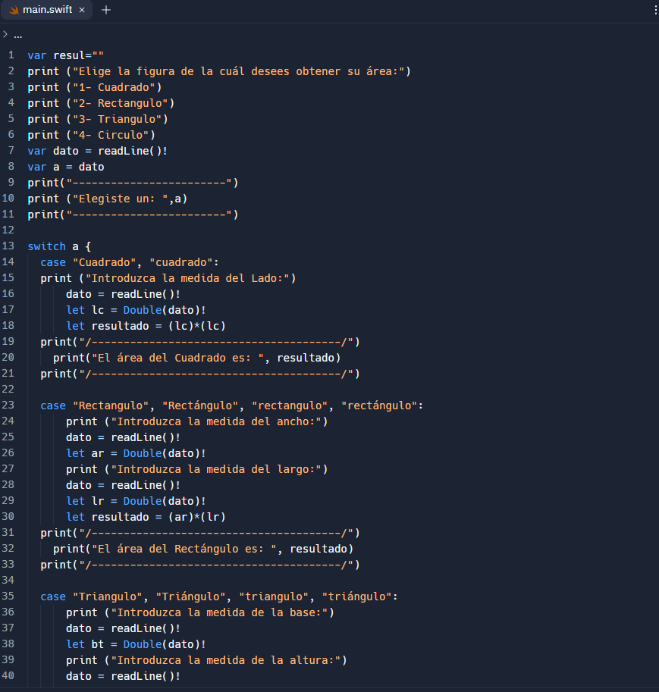

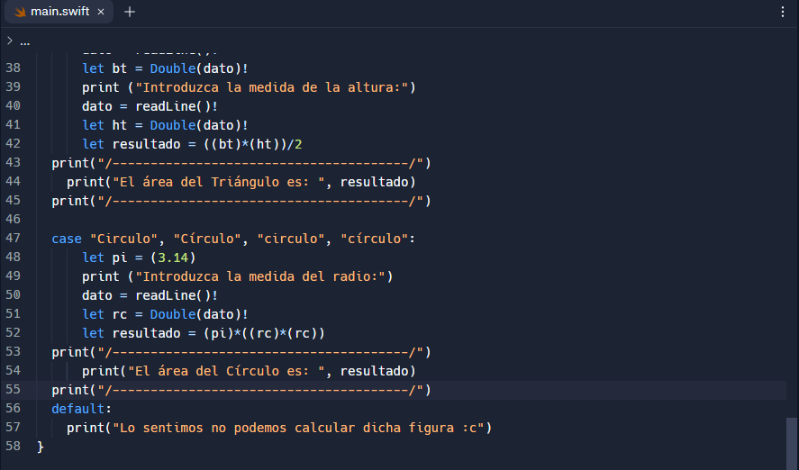

## Pruebas de aplicación

*Cuadrado*

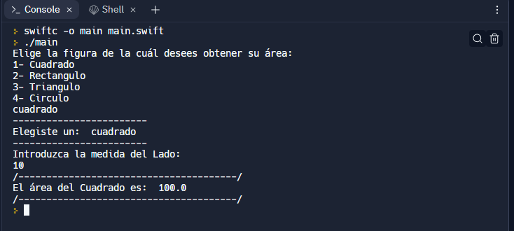

*Rectángulo*

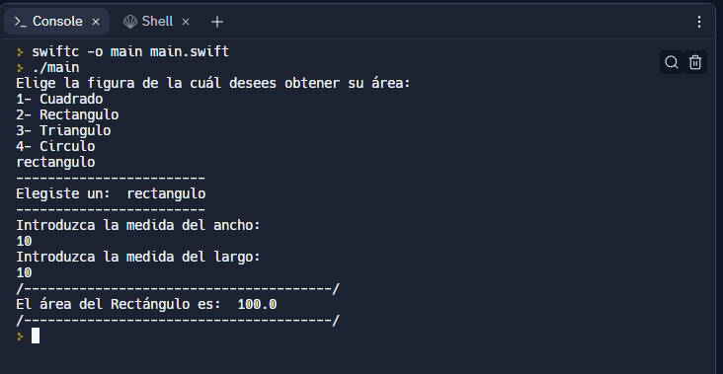

*Triangulo*

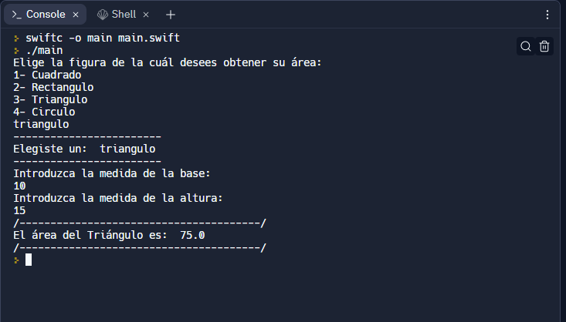

*Circulo*

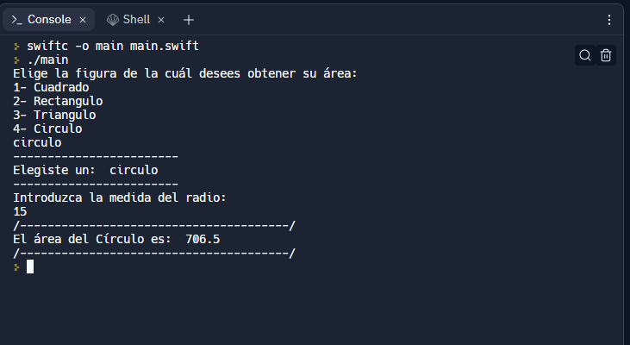

# *Conclucion*

Durante el desarrollo de dicho sistema se tomaron como ejemplo otros tipos de sistemas como podría ser el de la funcion de calculadora para poder hacer los cálculos pertinentes para cada forma, los menús que pueden tomar varias vertientes como la actividad pasada todo esto para llegar a a un fin en común como es ayudar a dar medidas exactas sobre la forma seleccionada.

Como merito esta la planeación de como se iba a implementar y por que módulos iba a estar compuesto ya que se esta usando un lenguaje diferente como lo es *Swift* donde si bien es parecido a los demás como podría ser *kotlin* o *java* tiene formas diferentes de llegar a un fin es decir los caminos son mas sencillos pero tienes que descubrir y diseñar para lograr el objetivo si bien no es diferente al resto tiene su propia filosofía de como quiere que se haga.

# *Referencias*

Cristancho, F. (2022, 6 abril). *Características del lenguaje de programación Swift - Talently*. Talently Blog. <https://talently.tech/blog/caracteristicas-del-lenguaje-de-programacion-swift/>

KeepCoding, R. (2022c, octubre 4). *Importancia del lenguaje Swift para el desarrollo de aplicaciones móviles*. KeepCoding Tech School. <https://keepcoding.io/blog/importancia-swift-desarrollo-de-aplicaciones/>

Codigo:

<https://drive.google.com/file/d/1KPZoeSR1wInGkKjo4E_WjPfO1zIa4U-Q/view?usp=share_link>